Posiciones del paciente
Existen diversas posiciones características que se emplean en diversas situaciones patológicas o para efectuar ciertas exploraciones y prácticas terapéuticas o quirúrgicas.
Al colocar a la persona en una posición determinada, deben comprobarse los siguientes puntos:
1- Que no se obstaculice la respiración. No debe comprimir ni el cuello ni el tórax.
2- Que no se obstaculice la circulación. Si se realiza una restricción, los elementos de sujeción no deben estar ceñidos.
3- Que no se ejerza ninguna presión ni tracción sobre nervio alguno. La presión sostenida sobre nervios periféricos o su estiramiento pueden causar pérdida sensitiva o motora.
4- Que se reduzca al máximo la presión sobre la piel, con un mínimo de contacto de los rebordes óseos sobre la superficie de apoyo, en prevención de úlceras de decúbito.
5- Si se va a efectuar un procedimiento asistencias o quirúrgico, que se tenga la máxima accesibilidad al sitio de actuación.
Cualquiera que sea la posición de la persona, tiene que vigilarse la alineación del cuerpo, asegurando que las distintas partes del mismo mantengan una correcta relación. En la persona que está inconsciente o con trastornos motores, deben mantenerse los miembros en flexión a fin de prevenir contracturas musculares.
Siempre debe observarse la respuesta de la persona a la postura en que es colocada, modificándola lo que sea preciso para asegurar los puntos mencionados, bien sea regulando los planos de la cama o con la ayuda suplementaria de almohadas o férulas.
Cuando una persona adopte de forma espontánea una postura antiálgica, tiene que intentarse respetar dicha posición, a no ser que pueda provocar o favorecer complicaciones.
Toda persona imposibilitada que esté encamada durante un tiempo prolongado debe ser cambiada de posición con frecuencia, a fin de prevenir complicaciones tales como úlceras de decúbito. Conviene variar su posición cada 2-3 horas, durante las 24 horas, siguiendo una pauta concreta, por ejemplo: decúbito supino o posición de Fowler, decúbito lateral izquierdo, decúbito prono, decúbito lateral derecho, etc.
Cuando en una exploración o técnica asistencial deba recurrirse a una posición que para la persona resulte incómoda o vergonzosa, explíquese la necesidad de la misma y asegúrese la intimidad por medio de biombos y cortinas.
Cuando se modifique la posición de una persona con sondas o tubuladoras, se debe controlar que no se salgan, obstruyan o acoden en la maniobra.
Posición de decúbito
Decúbito es toda posición del cuerpo en estado de reposo sobre un plano horizontal. Según sea la parte de cuerpo en contacto con la superficie, se diferencian distintos decúbitos.

Decúbito supino o dorsal
La persona se encuentra tendida boca arriba, en posición horizontal, con la espalda en contacto con la superficie y las extremidades inferiores extendidas.
Consideraciones de enfermería:
Es la posición que espontáneamente tiene a adoptar la persona en la cama y la más utilizada para exploraciones, maniobras e intervenciones quirúrgicas en la superficie anterior del cuerpo, como las abdominotorácicas y algunas de los miembros inferiores.
Permite una adecuada expansión pulmonar y facilita la alineación de los distintos segmentos corporales.
Cuando una persona imposibilitada ha de permanecer mucho tiempo en decúbito supino, conviene colocar un soporte en los pies, de modo que se mantengan apoyados y se evite su caída (pie péndulo equino). También debe evitarse que se mantengan las piernas cruzadas, para impedir la presión sobre vasos sanguíneos y nervios.
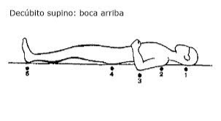
Decúbito prono, ventral o abdominal
La persona se encuentra tendida sobre el pecho y el abdomen, con la cabeza girada hacia un lado, las extremidades superiores extendidas junto al cuerpo o flexionadas a nivel del codo y los miembros inferiores extendidos.
Consideraciones de enfermería:
Esta posición puede dificultar la expansión pulmonar.
La persona no suele aguantar mucho tiempo en decúbito prono, lo que debe tenerse en cuenta cuando se encuentre imposibilitada para girarse por sus propios medios.
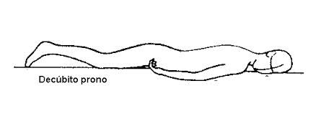

Decúbito lateral
La persona se encuentra tendida de lado, con uno u otro costado sobre la superficie, el miembro superior del lado en que se halla recostado por delante del cuerpo, y los miembros inferiores extendidos, un poco flexionados o con el que queda arriba algo flexionado y adelantado. El nombre del decúbito lateral depende del lado del cuerpo que esté en contacto con el plano horizontal: izquierdo o derecho.
Consideraciones de enfermería:
Si la persona tiene que permanecer mucho tiempo en decúbito lateral, es conveniente colocar una almohada entre las piernas para evitar la compresión de nervios y vasos sanguíneos.
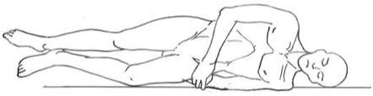
Posición de Fowler
Se trata de una posición dorsal en un plano inclinado de tal modo que la espalda forme un ángulo de unos 45 a 60 grados con la horizontal. Se obtiene al elevar unos 40-50 cm la cabecera de la cama. Las extremidades inferiores pueden mantenerse flexionadas en mayor o menor ángulo o mantenerse extendidas.
En ocasiones se habla de posición de semifowler de 30 a 45 grados y Fowler elevada a 90 grados.
Consideraciones de enfermería:
Se emplea para practicar numerosas técnicas.
Proporciona mayor comodidad a personas que presentan problemas cardíacos o respiratorios.
Favorece el drenaje después de operaciones abdominales.
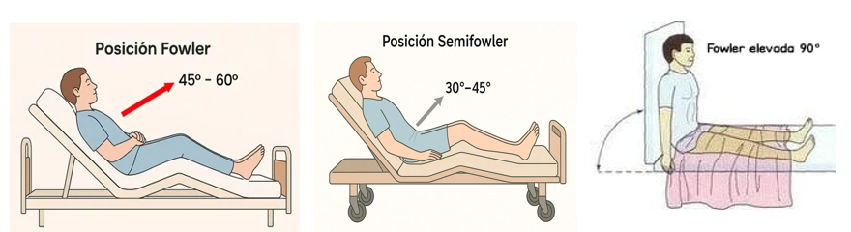

Posición genupectoral
La persona se coloca abajo, apoyándose sobre las rodillas y el pecho, con la cabeza ladeada y los muslos perpendiculares a la cama.
Consideraciones de enfermería:
Esta posición se utiliza para efectuar exploraciones y procedimientos rectales.
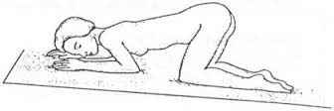
Posición ginecológica o de litotomía
Es una posición de decúbito supino con las piernas flexionadas sobres los muslos y los muslos en abducción y flexión sobre la pelvis. Puede efectuarse en una camilla especial que cuente con dispositivos para mantener las piernas elevadas, apoyando las pantorrillas o los pies en soportes o estribos.
Consideraciones de enfermería:
Esta posición se emplea para exploraciones ginecológicas, partos, cirugía rectal, etc.
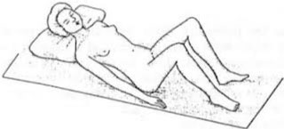
Posición de Sims
Es una posición de decúbito lateral izquierdo con el brazo y la pierna de este lado extendida y la extremidad inferior derecha flexionada a nivel de la cadera y la rodilla. El brazo izquierdo puede colocarse bajo la cabeza o mantenerse extendido junto al tronco, de tal modo que el peso del cuerpo descanse sobre el tórax.
Consideraciones de enfermería:
Se emplea para exploraciones vaginal y rectal (manuales y endoscópicas), y para poner enemas.
Se recomienda como posición de seguridad en caso de accidente con pérdida de conocimiento y riesgo de vómitos.
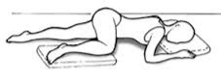
Posición de Trendelenburg
Es una posición de decúbito dorsal sobre un plano inclinado de tal modo que la pelvis quede más alta que la cabeza y los muslos más altos que la pelvis.
Consideraciones de enfermería:
Se usa en cirugía para efectuar operaciones en abdomen inferior y pelvis, y en algunas intervenciones de los miembros inferiores. Se sitúa a la persona en una mesa inclinada a 45 grados, con la cabeza hacia abajo y las piernas colgando, apoyadas sobre un sector regulable.
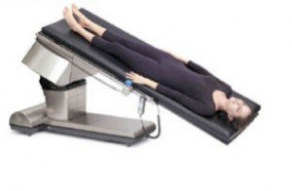
Posición de Trendelenburg invertida
Es la posición opuesta a la anterior, es decir, con la persona en decúbito dorsal sobre un plano inclinado de tal modo que la cabeza quede más alta que los pies.
Consideraciones de enfermería:
Esta posición se emplea en cirugía para intervenciones de cuello, cara y cráneo, a fin de disminuir el riego sanguíneo y evitar el estancamiento de sangre en la zona operatoria.
Se usa en intervenciones abdominales para modificar la situación de las vísceras y exponer mejor el campo operatorio.
